UNIVERSITAS NEGERI YOGYAKARTA
FAKULTAS TEKNIK
PROGRAM STUDI TEKNIK INDUSTRI

LAPORAN PRAKTIKUM
APLIKASI WEB DAN MOBILE
Semester Genap 2025/2026

MODUL APLIKASI WEB DAN MOBILE MANUAL PRAKTIKUM – Pengenalan Pemrograman Web & HTML Dasar

Nama Mahasiswa | : | Wianda Sukandari
NIM | : | 23051430002
Kelas | : | A
Tanggal Praktikum | : | 14 Feb. 26
Dosen Pengampu | : | Dr. Eng. Ir. Aji Ery Burhandenny, S.T., M.AIT.

Dikumpulkan paling lambat 7 hari setelah pelaksanaan praktikum

A. IDENTITAS & INFORMASI MODUL

Mata Kuliah | Aplikasi Web dan Mobile
Kode Modul | Modul Aplikasi Web dan Mobile Manual Praktikum (Pertemuan 1)
Topik Utama | Pengenalan Pemrograman Web & HTML Dasar
Sub-Topik | Struktur halaman web, elemen HTML semantik, dan formulir dasar.
Durasi Praktikum | 340 Menit
Tanggal Praktikum | 14 February 2026
Nama Mahasiswa | Wianda Sukandari
NIM | 23051430002
Kelas | A

B. TUJUAN PEMBELAJARAN
1 | Memahami peran penting web application dalam sistem informasi industri.
2 | Mampu menjelaskan struktur dasar HTML dan cara kerjanya di browser.
3 | Mampu membuat halaman web statis dengan elemen teks, gambar, dan tabel.
4 | Mampu menyusun formulir input data sederhana (misal: data produksi).

C. ALAT DAN BAHAN
No. | Nama Alat / Bahan / Aplikasi | Versi / Spesifikasi | Keterangan
1 | Visual Studio Code (VS Code) | Versi 1.8x ke atas | Code Editor
2 | Google Chrome / Browser Modern | Versi terbaru | Testing & Debugging
3 | Node.js & npm | Node 18+ / npm 9+ | Runtime JS (Modul tertentu)
4 | Live Server Extension | 64-bit | Lingkungan pengembangan
5 | Git & GitHub | Versi terbaru | Manajemen versi & repository

D. DASAR TEORI
HTML itu kayak Bahasa dasar buat bikin halaman web. Ibaratnya kayak rangka rumah Dimana dia yang nentuin susunan bagian haaman, mulai dari judul, teks, table, sampai form input. Jadi walaupun tampilannya nanti bisa dibuat keren pakai CSS atau interaktif pakai JavaScript, semuanya tetap berdiri di atas struktur HTML dulu. Di Teknik Industri, ini kepake banget misanya buat bikin form laporn produksi, checklist inspeksi, atau tampilan data sederhana.

Di HTML kita pakai yang namanya tag, yaitu kode pembuka dan penutup yanng ngasih tahu browser suatu bagian itu fungsinya apa.
- <h1> hingga <h6> : Judul (heading)
- <p> : Paragraf teks
- <table>, <tr>, <th> , <td> : Tabel (penting buat data di laporan)
- <form>, <input>, <label> : Formulir input data
- <div> : Kontaainer pembungkus (block)
- <span> : Pembungkus teks (inline)

Walaupun kelihatannya sederhana, pemilihan tag yang tepat itu penting banget karena bikin kode lebih teratur dan gampang dikembangin. Jadi belajar HTML bukan Cuma bikin web saja, tapi juga Latihan mikir terstruktur.

D.1 Konsep Utama
Konsep utamanya adalah memahami dasar pembuatan halaman web pakai HTML sebagai Bahasa markup untuk nyusun struktur tampilan. HTML berfungsi mengatur elemen kayak judul, teks, table, dan form biar informasinya rapi serta bisa dibaca browser. Tiap elemen dibentuk dengan tag yang punya fungsi beda beda.

Selain itu, modul ini juga menekankan penggunaan form sebagai sarana input data. Form bisa bikin pengguna masukin informasi melalui berbagai tipe input kayak teks, angka, pillihan, dan file, yang masing masing punya fungsi validasi berbeda. Secara keseluruhan, praktikum ini memberikan pemahaman dasar tentang bagaimana halaman web dibangun dari struktur hingga input data, yang menjadi fondasi penting sebelum mempelajari pengembangan web yang lebih lanjut.

D.2 Keterkaitan dengan Teknik Industri
Materi modul ini nyambung banget sama Teknik Industri karena isinya ngebahas cara memahami sistem kerja, menganalisis proses, dan bikin keputusan yang lebih efisien. Di dunia nyata, konsepnya dipakai misalnya buat ngukur produktivitas karyawan, nentuin jumlah tenaga kerja yang dibutuhkan, atau memperbaiki alur kerja di perusahaan supaya waktu, biaya, dan tenaga bisa dipakai seoptimal mungkin.

E. LANGKAH KERJA DAN HASIL PRAKTIKUM
E.1 Langkah 1 – Kerangka HTML
Pertama bisa memencet Shift + 1 dan otomatis akan menghasilkan kerangka HTML seperti dibawah ini.
/* ======= KODE / OUTPUT LANGKAH 1 ======= */
<!DOCTYPE html>
<html lang="en">
<head>
<meta charset="UTF-8">
<meta name="viewport" content="width=device-width, initial-scale=1.0">
<title>Document</title>
</head>
<body>

</body>
</html>

Screenshot Hasil:
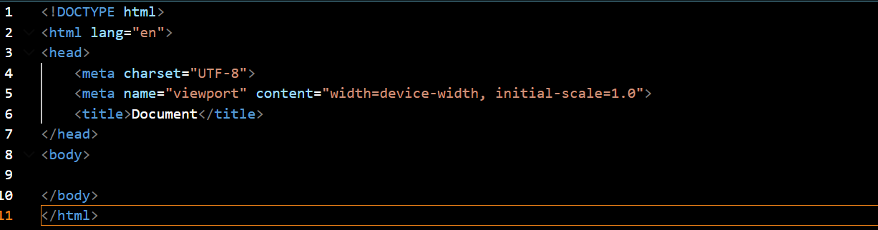

Gambar E.1 – Kerangka HTML Dasar

E.2 Langkah 2 – Menyusun Profil Lini Produksi
/* ======= KODE / OUTPUT LANGKAH 2 ======= */
<!DOCTYPE html>
<html lang="id">
<head>
<meta charset="UTF-8">
<meta name="viewport" content="width=device-width, initial-scale=1.0">
<title>Data Mesin Produksi - Lini A</title>
<title>Laporan Inspeksi Kualitas_Wianda Sukandari_23051430002</title>
</head>
<body>
<h1>Profil Mesin CNC-01</h1>
<h3>Dibuat oleh : Wianda Sukandari (23051430002)</h3>
<hr>

<h2>Spesifikasi Teknis</h2>
<ul>
<li><strong>Merk:</strong> Yamazaki Mazak</li>
<li><strong>Kapasitas:</strong> 500 unit/hari</li>
<li><strong>Status:</strong> <span style="color: green;">Operasional</span></li>
</ul>

<h2>Jadwal Pemeliharaan</h2>
<table border="1" cellpadding="10">
<thead>
<tr>
<th>Tanggal</th>
<th>Jenis Perawatan</th>
<th>Penanggung Jawab</th>
</tr>
</thead>
<tbody>
<tr>
<td>12 Jan 2024</td>
<td>Penggantian Oli</td>
<td>Teknisi A</td>
</tr>
<tr>
<td>15 Feb 2024</td>
<td>Kalibrasi Presisi</td>
<td>Teknisi B</td>
</tr>
</tbody>
</table>
</body>
</html>

Screenshot Hasil:
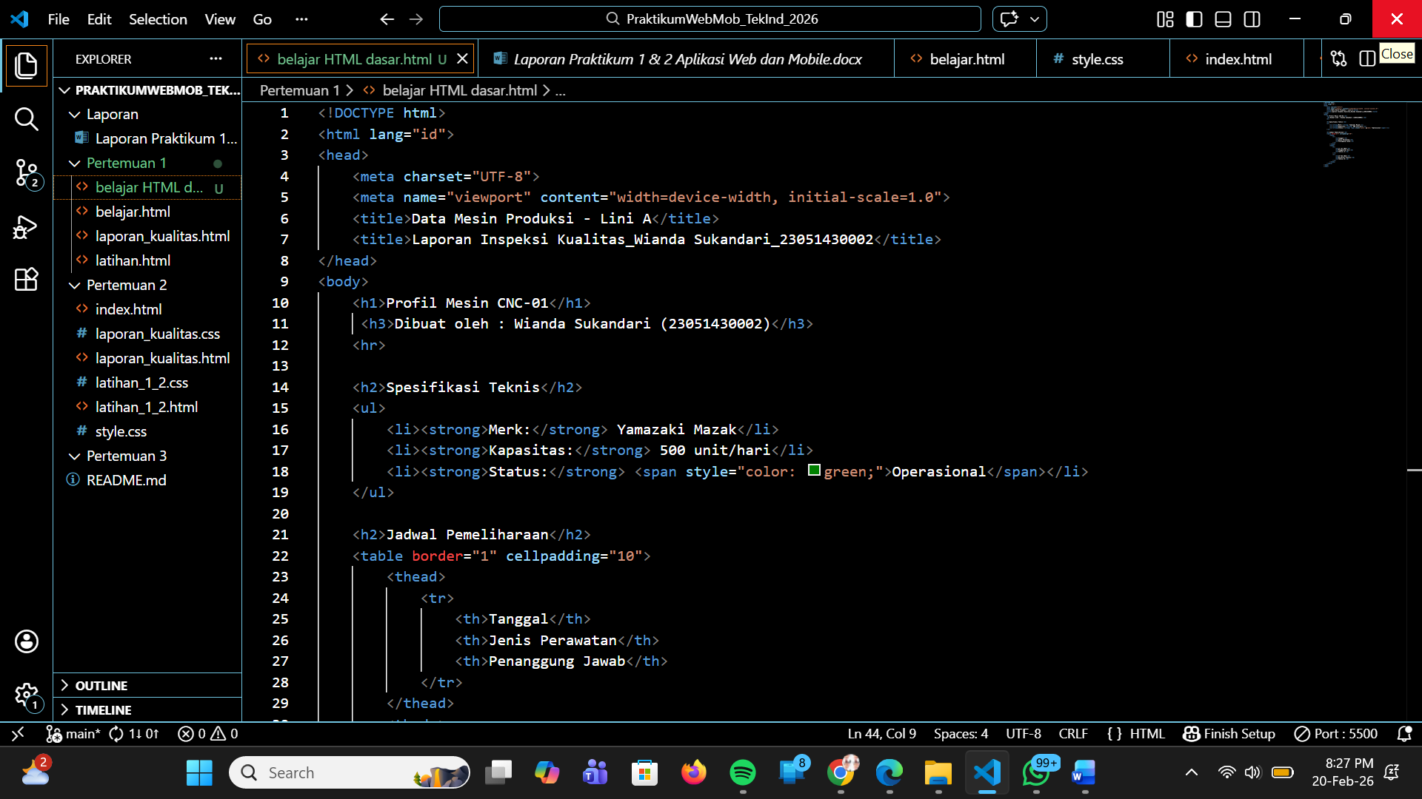

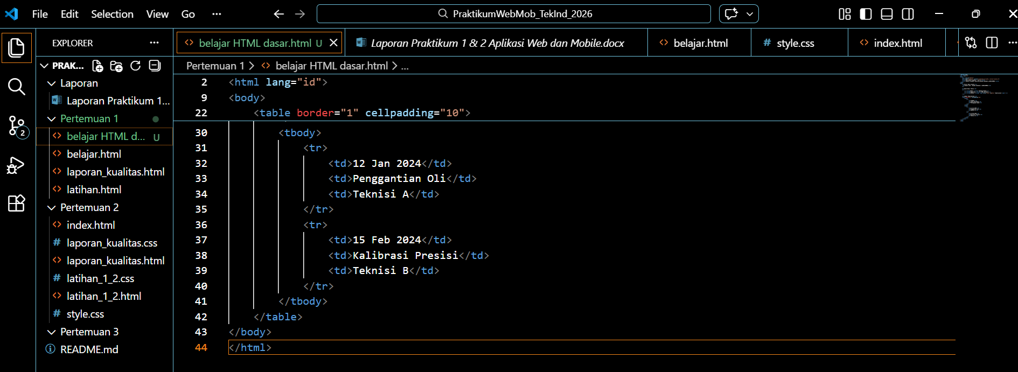

Gambar E.2 – Hasil Penyusunan Profil Lini Produksi
E.3 Langkah 3 – [Membuat Form Input Data Produksi]
/* ======= KODE / OUTPUT LANGKAH 3 ======= */

Input Data Harian
<section>
<hr>
<h2>Input Data Harian</h2>
<form action="">
<label for="tanggal">Tanggal:</label><br>
<input type="date" id="tanggal" name="tanggal" required><br><br>

<label for="shift">Shift Kerja:</label><br>
<select id="shift" name="shift">
<option value="Pagi">Pagi (08:00 - 16:00)</option>
<option value="Siang">Siang (16:00 - 24:00)</option>
<option value="Malam">Malam (00:00 - 08:00)</option>
</select><br><br>

<label for="jumlah">Jumlah Produksi (Unit):</label><br>
<input type="number" id="jumlah" name="jumlah" min="0" placeholder="Masukkan
jumlah..."><br><br>

<label for="catatan">Catatan Kerusakan:</label><br>
<textarea id="catatan" name="catatan" rows="4" cols="50"
placeholder="Deskripsikan jika ada kendala..."></textarea><br><br>

<button type="submit">Simpan Data</button>
</form>
</section>
</body>
</html>

Screenshot Hasil:
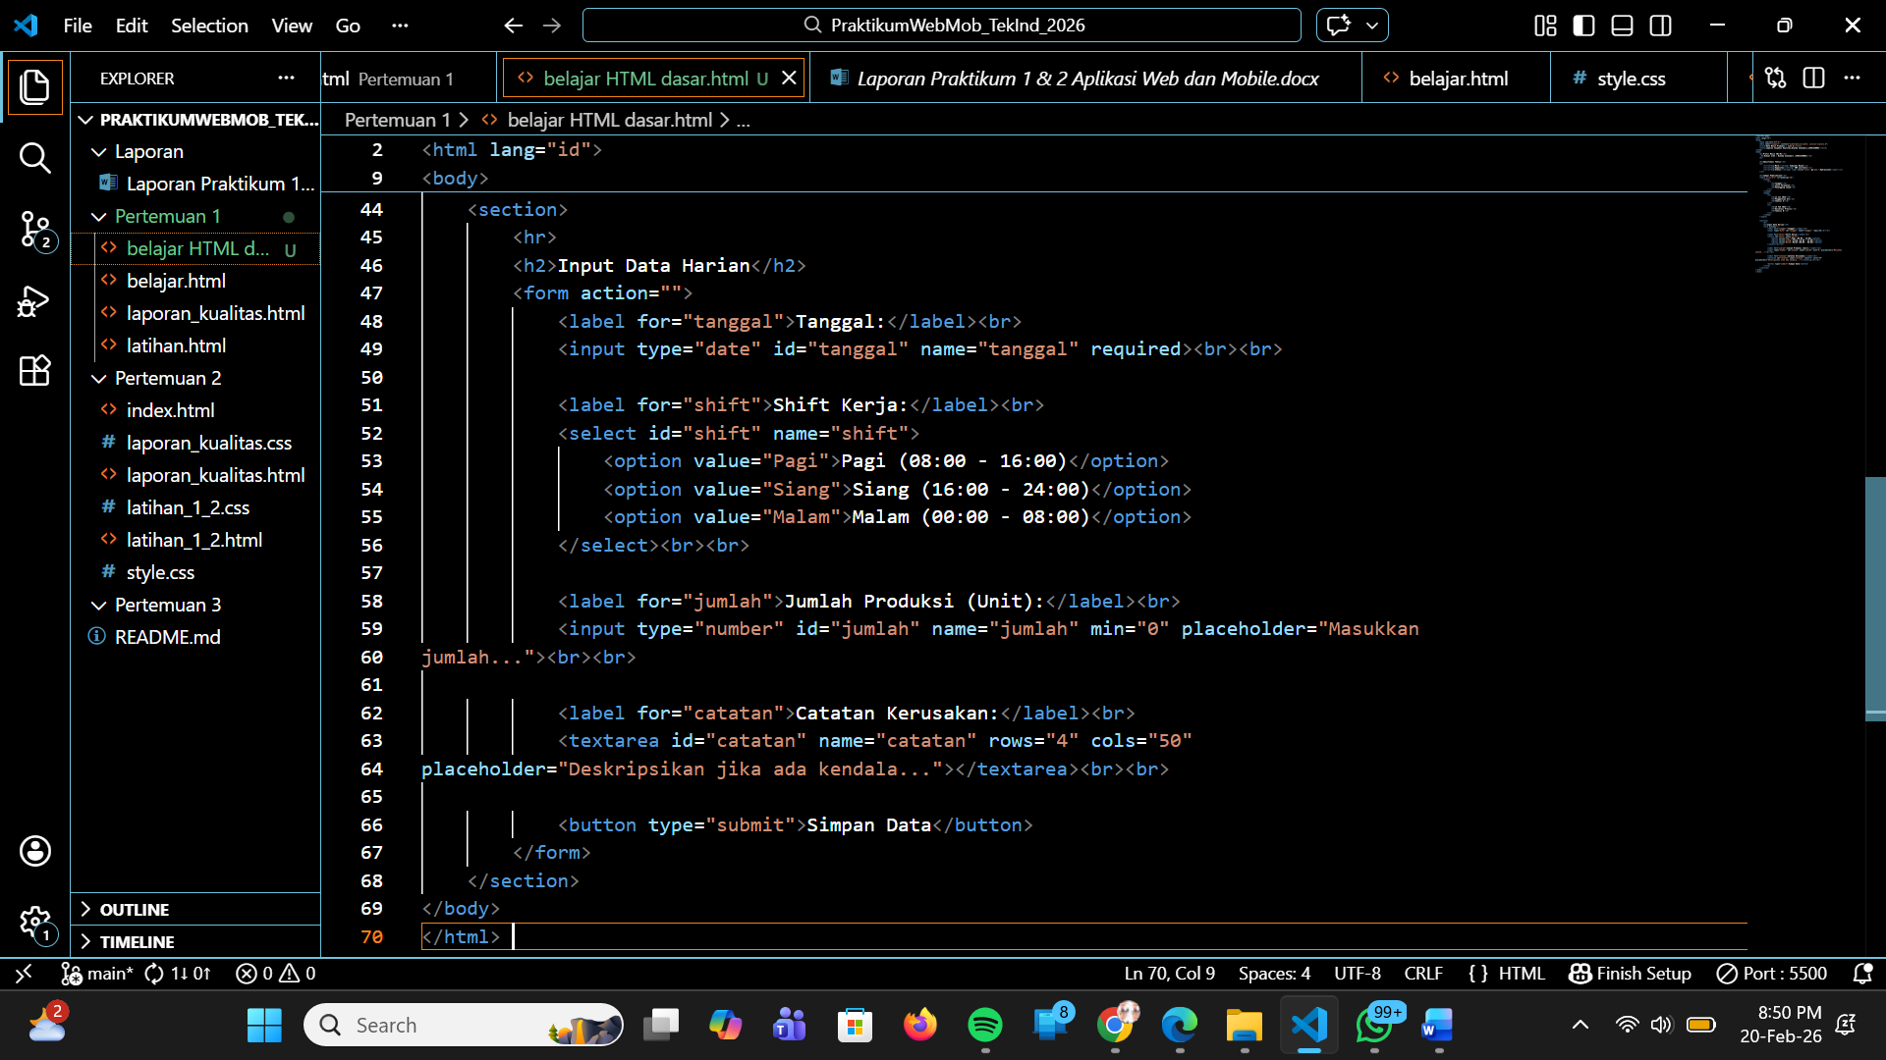

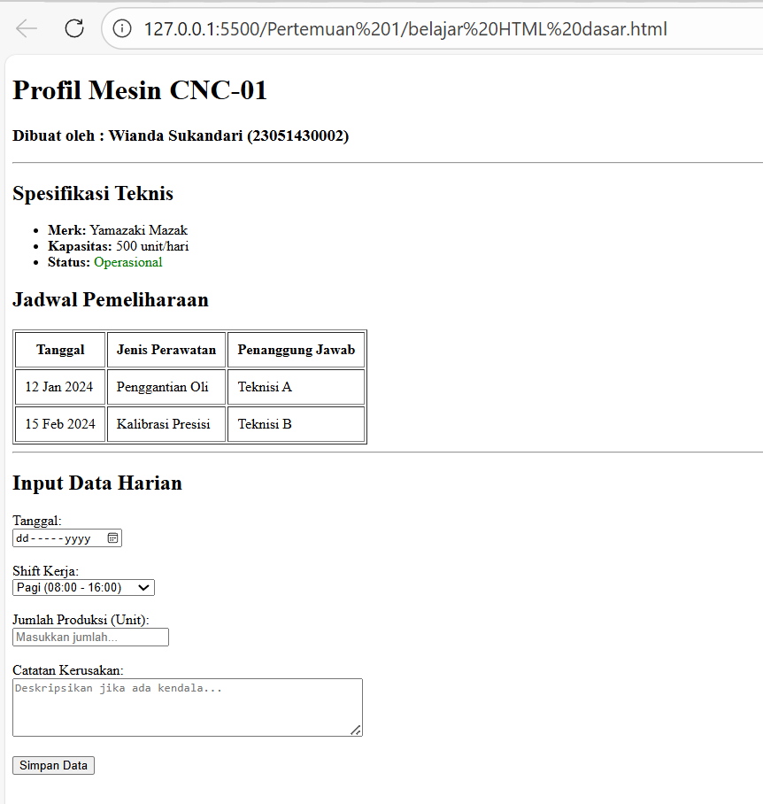
Gambar E.3 – Hasil Pembuatan Form Input Data Produksi

F. LATIHAN DAN TUGAS MANDIRI
F.1 Latihan 1 – Penambahan Kolom Status
Pertanyaan / Instruksi Latihan:
Latihan 1 (Pengayaan Tabel): Tambahkan satu kolom baru di tabel "Jadwal Pemeliharaan" bernama "Status" dan isi datanya secara manual (Selesai/Pending).

Jawaban / Kode Solusi:
Saya pakai kode dari Langkah 1 sampai 3 kemudian saya menambahkan <th>Status</th> pada bagian <thead> serta masing masing untuk <tbody> di tanggal 12 Jan 2024 dan 15 Feb 2024 saya tambahkan <td>Selesai</td> dan <td>Pending</td>.
[<section>
<h2>Jadwal Pemeliharaan</h2>
<table border="1" cellpadding="10">
<thead>
<tr>
<th>Tanggal</th>
<th>Jenis Perawatan</th>
<th>Penanggung Jawab</th>
<th>Status</th>
</tr>
</thead>
<tbody>
<tr>
<td>12 Jan 2024</td>
<td>Penggantian Oli</td>
<td>Teknisi A</td>
<td>Selesai</td>
</tr>
<tr>
<td>15 Feb 2024</td>
<td>Kalibrasi Presisi</td>
<td>Teknisi B</td>
<td>Pending</td>
</tr>
</tbody>
</table>
</section>

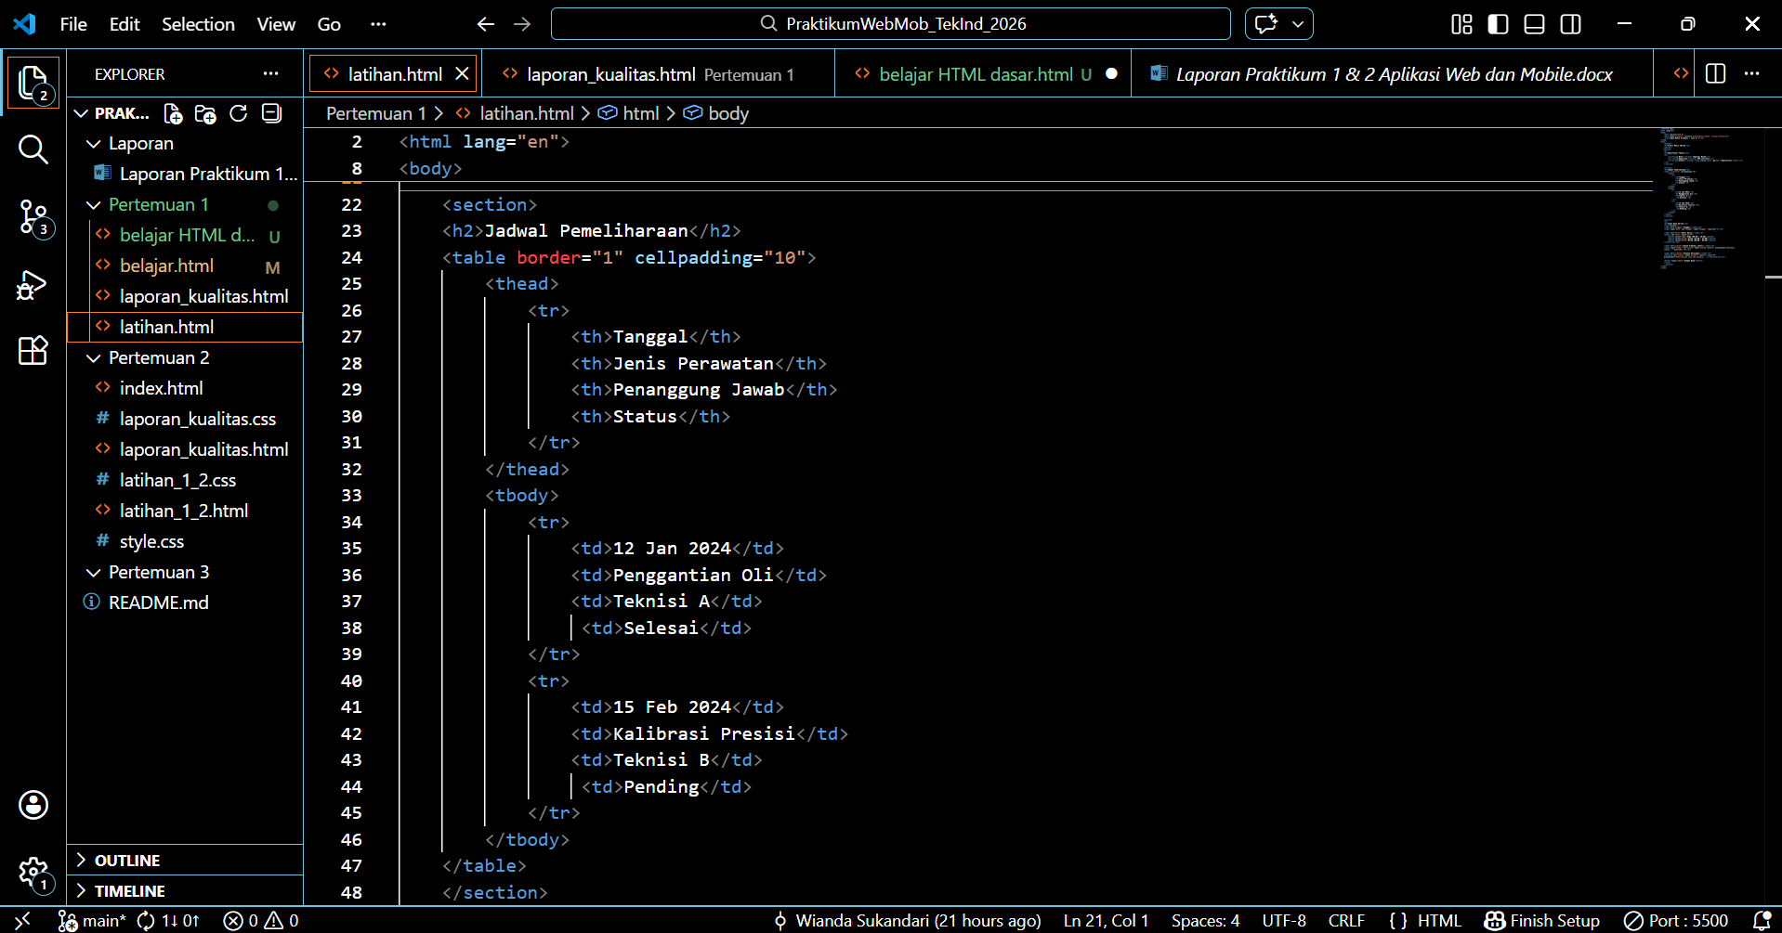

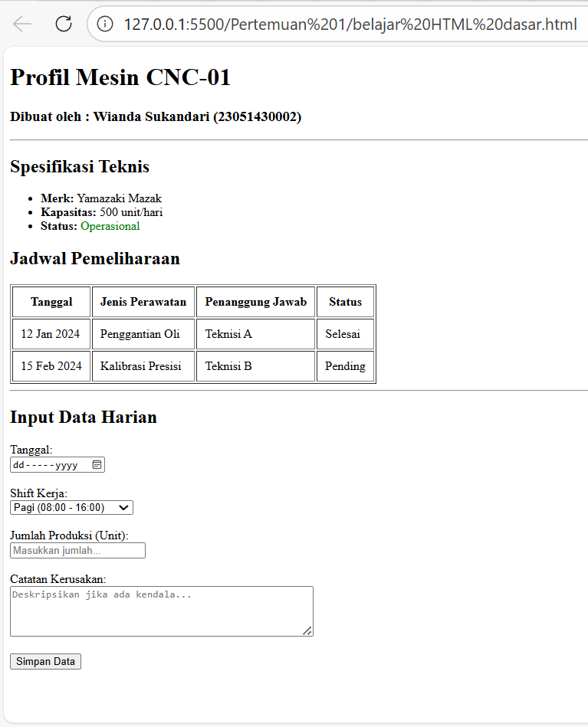
Gambar F.1 – Hasil Penambahan Kolom Status
F.2 Latihan 2 – Maksimal kapasitas mesin
Pertanyaan / Instruksi Latihan:
Latihan 2 (Validasi Dasar): Pada input "Jumlah Produksi", tambahkan atribut `max` dengan nilai 600 (maksimal kapasitas mesin).

Jawaban / Kode Solusi:
[<label for="jumlah">Jumlah Produksi (Unit):</label><br>
<input type="number" id="jumlah" name="jumlah" min="0" placeholder="Masukkan
jumlah..." max="600"><br><br>

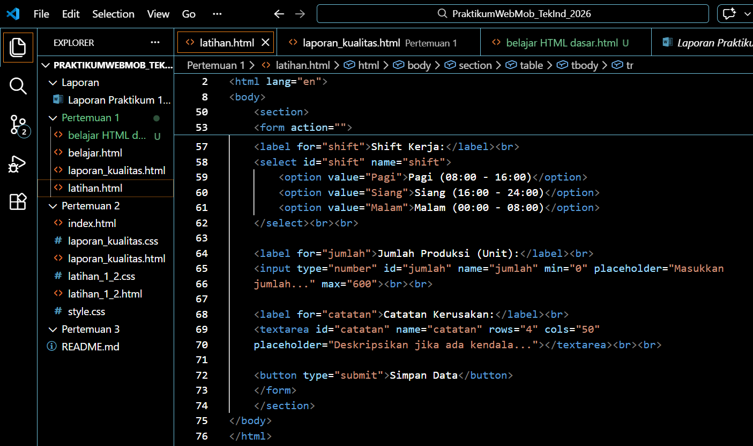

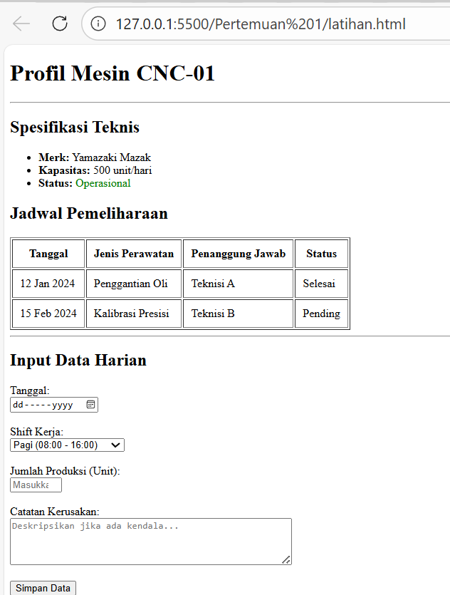
Gambar F.2 – Hasil Maksimal kapasitas mesin
F.3 Tugas Proyek Mini – Laporan Inspeksi Kualitas
Deskripsi proyek mini:
Buatlah halaman HTML baru bernama `laporan_kualitas.html`. Halaman ini berisi formulir "Laporan Inspeksi Kualitas" dengan field:
- ID Produk (Text)
- Nama Inspektur (Text)
- Jenis Cacat (Radio Button: Geometri, Permukaan, Fungsional)
- Jumlah Cacat (Number)
- Foto Produk (Input type file - placeholder saja)
- Tombol Submit

Penjelasan pendekatan/solusi yang digunakan:
Saya menyusun pakai struktur HTML dasar lalu langsung focus ke bagian <form> sebagai inti fitur. Setiap field saya pisahkan dan kasih komentar di kode (ini biar jelas aja fungsinya), missal bagian ID produk, nama inspektur, jenis cacat, dan seterusnya. Untuk pilihan jenis cacat itu saya pakai radio button dengan name yang sama supaya user Cuma bisa pilih 1 opsi.

Input jumlah cacat saya pakai tipe number biar otomatis cuma bisa diisi angka dan upload foto pakai type=”file” sebagai placeholder sesuai instruksinya. Erakhir saya tambahin tombol submit supaya form bisa dikirim. Saya pakai pendekatan ini karena paling sederhana, rapi, dan udah Menuhin semua requirement permintaan.

Kode Utama:
<!DOCTYPE html>
<html lang="id">
<head>
<meta charset="UTF-8">
<title>Laporan Inspeksi Kualitas</title>
<title>Laporan Inspeksi Kualitas_Wianda Sukandari_23051430002</title>
</head>
<body>

<h2>Form Laporan Inspeksi Kualitas</h2>
<h3>Dibuat oleh : Wianda Sukandari (23051430002)</h3>

<form>

<!-- ID Produk -->
<label>ID Produk:</label><br>
<input type="text" name="id_produk"><br><br>

<!-- Nama Inspektur -->
<label>Nama Inspektur:</label><br>
<input type="text" name="inspektur"><br><br>

<!-- Jenis Cacat -->
<label>Jenis Cacat:</label><br>
<input type="radio" name="cacat" value="Geometri"> Geometri<br>
<input type="radio" name="cacat" value="Permukaan"> Permukaan<br>
<input type="radio" name="cacat" value="Fungsional"> Fungsional<br><br>

<!-- Jumlah Cacat -->
<label>Jumlah Cacat:</label><br>
<input type="number" name="jumlah_cacat"><br><br>

<!-- Foto Produk -->
<label>Foto Produk:</label><br>
<input type="file" name="foto"><br><br>

<!-- Tombol Submit -->
<button type="submit">Submit</button>

</form>

</body>
</html>

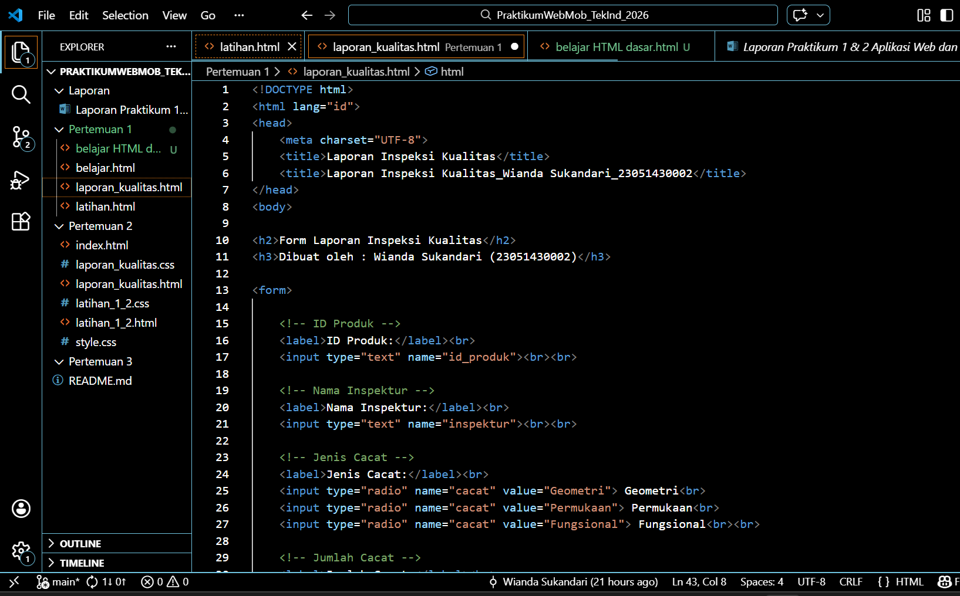

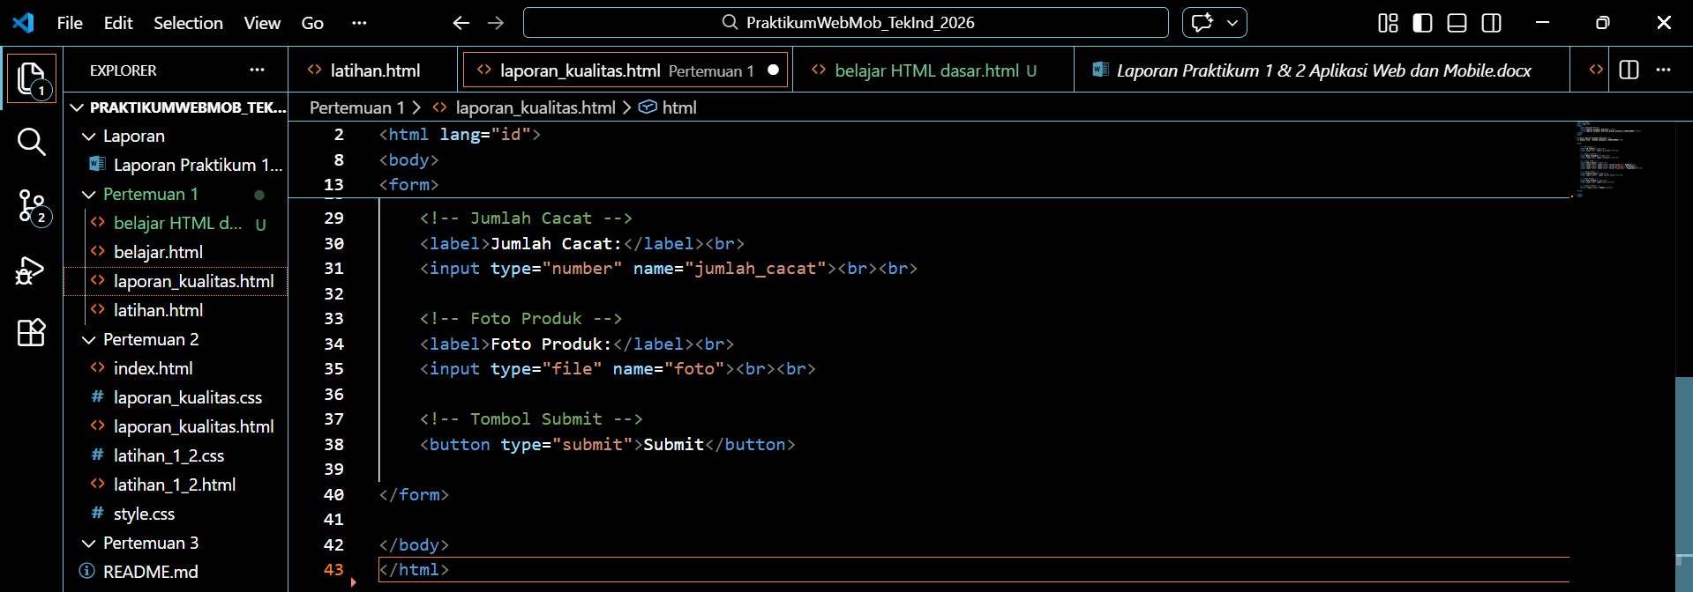

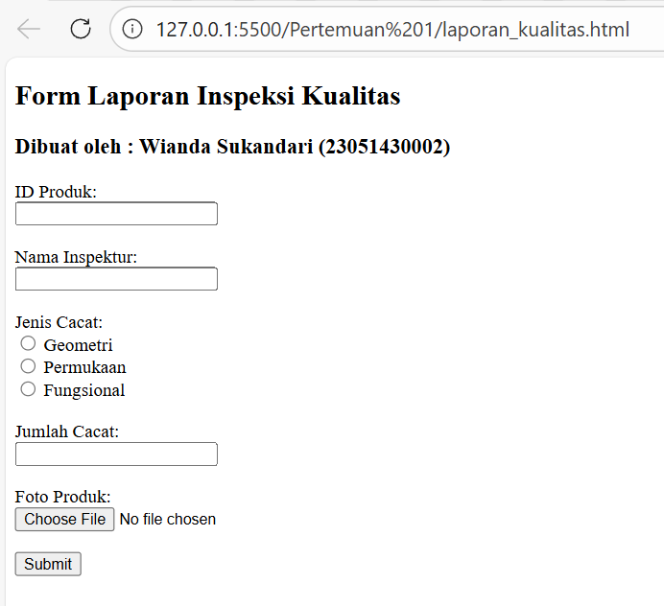
Gambar F.3 – Hasil Laporan Inspeksi Kualitas
G. PEMBAHASAN
G.1 Analisis Kesesuaian Hasil dengan Teori
[Apakah hasil yang Anda peroleh sesuai dengan teori/konsep yang dipelajari? Jelaskan secara spesifik dengan mengacu pada hasil kode/output Anda.]

Hasil output yang saya buat sudah sesuai dengan konsep dasar HTML form yang dipelajari di modul. Secara struktur, halaman sudah mengikuti kerangka HTML standar yaitu diawali deklarasi <!DOCTYPE html>, lalu elemen <html>, <head>, dan <body>. Ini nunjukin bahwa secara teori struktur dokumen sudah benar karena browser bisa baca dan nampilin halaman tanpa error. Judul halaman juga berhasil ditampilin dengan tag <title> dan heading dengan <h2> serta <h3>, yang berarti penggunaan tag heading udah sesuai fungsi teorinya sebagai penanda hierarki teks.

Terus pada bagian form juga setiap field udah pakai tipe input yang sesuai dengan teori fungsi masing masing. Misalnya type=”text” dipakai untuk ID Produk dan Nama Inspektur karena datanya berupa teks bebas, type=”radio” dipakai untuk Jenis Cacat supaya user hanya bisa memilih 1 opsi, dan type=”number” dipakai Jumlah Cacat biar input terbatas angka aja. Input type=”file” juga sudah sesuai konsep karena berfungsi sebagai placeholder upload file meskipun belum ada proses backend. Intinya output saya sudah sesuai sama teori yang dipelajari.

G.2 Kendala yang Ditemukan dan Solusinya
Kendala / Error yang Ditemukan | Solusi yang Diterapkan
Kesalahan penulisan atau typo | Memperbaiki dan pakai tag dengan benar
Tampilan kurang rapi | Pakai <br>
File tidak tampil di browser | Live server belum terinstall

G.3 Kaitan dengan Penerapan di Industri
[Bagaimana keterampilan/teknik yang dipelajari pada modul ini dapat diterapkan dalam konteks Teknik Industri nyata? Berikan contoh skenario konkret.]

Bikin HTML form seperti praktikum ini ada kaitannya langsung sama kebutuhan nyata di Teknik Industri, seperti system pencatatan data operasional. Missal di industry manufaktur, form “Laporan Inspeksi Kualitas” bisa dijadiin prototype awal system digital untuk pencatatan hasil inspeksi produk di lantai produksi. Disbanding pencatatan manual di kertas, penggunaan form berbasis web bisa bikin input data lebih rapi, terstruktur, dan mudah disimpan ke database untuk analisis kualitas jangka panjangnya.

Konsep pemilihan tipe input yang tepat juga sangat relevan di industry. Contohnya penggunaan radio button untuk jenis cacat memastikan operator cuma milih 1 kkategori cacat jadi bisa ngurangin kesalahan input data. Input number untuk jumlah cacat bantu jaga validitas data karena system Cuma nerima angka. Ini cocok sama prinsip rekayasa system kerja di Teknik Industri yang menekankan penyamaan proses dan pengurangan human error dala pencatatan data produksi.

Kalua dari sisi nyatanya, ini bisa dikembangin jadi system monitoring produksi berbasis web. Misalnya di pabrik, operator ngisi form inspeksi lewat tablet setiap selesai batch produksi. Data langsung masuk ke system pusat dan bisa dipantau supervisor secara real time buat lihat tren cacat, downtime mesin, atau performa shift kerja. Menurut saya HTML yang dipelajari dimodul ini adalah fondasi awal buat bangun system informasi industry yang lebih kompleks kayak dashboard produksi, system quality control digital, atau bahkan integrasi ke ERP.

Jadi, walau ini masih sederhana tapi konsep dibaliknya sangat aplikatif di industry. Bedanya Cuma skalanya (dipraktikum ini masih sebatas front-end statis sedangkan di industry akan ditambahkan database, backend, validasi lanjutan, dan keamanan system).

H. KESIMPULAN
1 | Praktikum ini menunjukkan bahwa HTML adalah dasar pembuatan sistem input data digital yang relevan dengan kebutuhan industri.
2 | Penulisan kode yang rapi terbukti mempermudah pembacaan dan pengembangan program.
3 | Form input dengan berbagai tipe field berhasil dibuat sesuai kebutuhan data.
4 | Data terstruktur seperti profil mesin dan tabel pemeliharaan dapat ditampilkan menggunakan elemen HTML yang sesuai.
5

I. DAFTAR PUSTAKA
No. | Referensi (Format APA 7th Edition)
[1] | Burhandenny, A. E. (2026). Manual Praktikum Aplikasi Web dan Mobile Semester Genap 2025/2026. Program Studi Teknik Industri, Universitas Negeri Yogyakarta.
[2] | Mozilla Developer Network. (2024). HTML basics. MDN Web Docs. https://developer.mozilla.org/en-US/docs/Learn/Getting_started_with_the_web/HTML_basics
[3] | Rianto, I. (2025). Pemrograman web. Penerbit Tahta Media.

J. LEMBAR PENILAIAN DAN PENGESAHAN

RUBRIK PENILAIAN LAPORAN
Aspek Penilaian |  | Bobot
No. | Aspek Penilaian |  | Bobot (%) | Nilai (0-100) | Skor Akhir | Catatan Penilai
1 | Kelengkapan Isi (Semua bagian A–I terisi lengkap) |  | 20%
2 | Kualitas Dasar Teori (Ditulis dengan bahasa sendiri, relevan, minimal 3 paragraf) |  | 15%
3 | Dokumentasi Langkah Kerja (Kode & Screenshot sesuai, jelas, dan terbaca) |  | 25%
4 | Tugas/Latihan Mandiri (Semua latihan & proyek mini dikerjakan dan berfungsi) |  | 20%
5 | Pembahasan & Analisis (Kritis, mendalam, dan relevan dengan industri) |  | 15%
6 | Kesimpulan & Tata Bahasa (Spesifik, rapi, mengikuti format yang ditentukan) |  | 5%
TOTAL NILAI AKHIR |  |  | 100%

Mahasiswa  ________________________________  Wianda Sukandari  NIM: 23051430002 | Diperiksa oleh Asisten / Dosen  ________________________________  Dr. Eng. Ir. Aji Ery Burhandenny, S.T., M.AIT.  Tanggal: ______________________

PANDUAN DAN KETENTUAN PENGISIAN LAPORAN
Baca dengan seksama sebelum mengisi template laporan ini

1. Aturan Umum
a. | Laporan dikerjakan secara INDIVIDUAL, kecuali ada instruksi khusus dari dosen.
b. | Isi laporan harus merupakan hasil pekerjaan sendiri. Plagiarisme (menyalin laporan teman secara identik) akan mendapatkan nilai NOL (0) untuk kedua pihak.
c. | Bagian Dasar Teori HARUS ditulis dengan kalimat dan bahasa sendiri, bukan disalin mentah dari modul atau internet.
d. | Screenshot WAJIB memperlihatkan nama/NIM mahasiswa pada salah satu bagian tampilan (bisa di judul halaman web atau bagian lain) sebagai bukti keaslian pekerjaan.
e. | Semua teks dalam kotak yang berwarna abu-abu/biru muda dan bersifat miring adalah instruksi yang HARUS diganti dengan isi yang sesungguhnya.

2. Format File dan Ketentuan Pengumpulan
Hal | Ketentuan
Format File | Microsoft Word (.docx). Konversi ke PDF jika diminta dosen.
Nama File | Laporan_Modul[No]_[NIM]_[NamaLengkap].docx Contoh: Laporan_Modul02_12320001_AhmadDhani.docx
Ukuran Kertas | A4 (210 × 297 mm)
Margin | Atas: 3 cm | Bawah: 3 cm | Kiri: 4 cm | Kanan: 3 cm
Font Teks Isi | Arial, ukuran 11pt, spasi 1.15
Font Kode Program | Courier New, ukuran 10pt, latar gelap (sudah tersedia di template)
Batas Pengumpulan | 7 hari kalender setelah tanggal pelaksanaan praktikum
Media Pengumpulan | Github repository mahasiswa + konfirmasi email ke dosen
Subjek Email | [WebLab-No.Modul] NIM - Nama Lengkap Contoh: [WebLab-02] 12320001 - Ahmad Dhani

3. Kompilasi Laporan Akhir Semester
PENTING – LAPORAN AKHIR SEMESTER
Pada akhir semester, seluruh laporan modul (Modul 1–12, kecuali Modul 13 UTS dan Modul 16 UAS) akan dikompilasi menjadi SATU BERKAS LAPORAN AKHIR. Ketentuan kompilasi:

a. | Laporan setiap modul dicetak/disimpan sebagai satu dokumen terpisah sesuai template ini.
b. | Kompilasi disatukan dengan urutan: Halaman Cover Akhir → Daftar Isi → Laporan Modul 1 → Laporan Modul 2 → … → Laporan Modul 12 → Laporan Modul 14 & 15.
c. | Laporan UTS (Modul 13) dan UAS (Modul 16) dikumpulkan secara TERPISAH dengan ketentuan yang diumumkan saat ujian.
d. | Setiap laporan modul di dalam kompilasi diawali dengan halaman Cover (Bagian A di template ini) sebagai pemisah antar modul.
e. | Nama file laporan akhir: LaporanAkhir_[NIM]_[NamaLengkap].docx
f. | Laporan akhir dikumpulkan paling lambat H-3 sebelum UAS.

4. Ketentuan Pengumpulan via GitHub
PraktikumWebMob_TekInd_2026/
├── README.md
├── Laporan/
│ ├── Laporan_Modul01_[NIM].docx
│ ├── Laporan_Modul02_[NIM].docx
│ └── ... (dst hingga Modul 15)
├── Pertemuan01_[NIM]_[Nama]/
│ ├── index.html
│ └── style.css
├── Pertemuan02_[NIM]_[Nama]/
└── ... (dst)

Pastikan setiap Commit memiliki pesan yang deskriptif. Contoh: "Menambahkan Laporan Modul 02 – CSS Dasar". Lakukan Push ke GitHub setiap akhir praktikum.

5. Konsekuensi Keterlambatan Pengumpulan
Keterlambatan | Konsekuensi
1–2 hari | Pengurangan nilai 10% dari total skor laporan
3–4 hari | Pengurangan nilai 25% dari total skor laporan
5–7 hari | Pengurangan nilai 50% dari total skor laporan
> 7 hari | Laporan TIDAK DITERIMA (nilai 0) – wajib temui dosen untuk klarifikasi
Tidak dikumpulkan | Nilai laporan = 0, mahasiswa tidak diperkenankan mengikuti UAS

— Selamat mengerjakan —

